

**"Атырау облысы аумағында таралатын шетелдік мерзімді баспасөз басылымдарын есепке алу" мемлекеттік көрсетілетін қызмет регламентін бекіту туралы**

***Күшін жойған***

Атырау облысы әкімдігінің 2014 жылғы 20 наурыздағы № 72 қаулысы. Атырау облысының Әділет департаментінде 2014 жылғы 25 сәуірде № 2895 тіркелді. Күші жойылды - Атырау облысы әкімдігінің 2015 жылғы 29 мамырдағы № 167 қаулысымен

      Ескерту. Күші жойылды - Атырау облысы әкімдігінің 29.05.2015 № 167 қаулысымен (алғашқы ресми жарияланған күнінен кейін күнтізбелік он күн өткен соң қолданысқа енгізіледі).  
      РҚАО ескертпесі:  
      Құжаттың мәтінінде түпнұсқаның пунктуациясы мен орфографиясы сақталған.  
      Қазақстан Республикасының 2013 жылғы 15 сәуірдегі "Мемлекеттік көрсетілетін қызметтер туралы" Заңының 16-бабының 1 және 3-тармақтарына сәйкес Атырау облыс әкімдігі **ҚАУЛЫ ЕТЕДІ:**  
      1. Осы қаулының қосымшасына сәйкес "Атырау облысы аумағында таралатын шетелдік мерзімді баспасөз басылымдарын есепке алу" мемлекеттік көрсетілетін қызмет регламенті бекітілсін.  
      2. Осы қаулының орындалуын бақылау облыс әкімінің орынбасары Ш.Ж. Мұқанға жүктелсін.  
      3. Осы қаулы алғашқы ресми жарияланған күнінен кейін күнтізбелік он күн өткен соң қолданысқа енгізіледі, бірақ Қазақстан Республикасы Үкіметінің 2014 жылғы 5 наурыздағы № 180 "Ақпарат саласындағы мемлекеттік көрсетілетін қызметтер стандарттарын бекіту туралы" қаулысының қолданысқа енгізілуінен бұрын емес.

|  |  |
| --- | --- |
| *Облыс әкімі* | *Б. Ізмұхамбетов* |

|  |  |
| --- | --- |
|  | Атырау облысы әкімдігінің  2014 жылғы "20" наурыздағы  № 72 қаулысына қосымша  Атырау облысы әкімдігінің  2014 жылғы "20" наурыздағы  № 72 қаулысымен бекiтiлген |

**"Атырау облысы аумағында таралатын шетелдік мерзімді баспасөз басылымдарын есепке алу" мемлекеттік көрсетілетін қызмет регламенті**  
**1. Жалпы ережелер**

      1. "Атырау облысы аумағында таралатын шетелдік мерзімді баспасөз басылымдарын есепке алу" мемлекеттік көрсетілетін қызметі (бұдан әрі – мемлекеттік көрсетілетін қызмет) "Атырау облысы Ішкі саясат басқармасы" мемлекеттік мекемесімен (бұдан әрі – көрсетілетін қызметті беруші) көрсетіледі.  
      Өтініштерді қабылдау және мемлекеттік қызмет көрсетудің нәтижелерін беру:  
      1) көрсетілетін қызметті беруші арқылы;  
      2) Қазақстан Республикасы Көлік және коммуникация министрлігінің Мемлекеттік қызметтерді автоматтандыруды бақылау және xалыққа қызмет көрсету орталықтарының қызметін үйлестіру комитетінің "Халыққа қызмет көрсету орталығы" республикалық мемлекеттік кәсіпорны (бұдан әрі – Орталық) арқылы;  
      3) www.egov.kz "электронды қ үкімет" веб-порталы (бұдан әрі – портал) арқылы жүзеге асырылады.  
      2. Мемлекеттік қызмет көрсету нысаны – электрондық (ішінара автоматтандырылған) және (немесе) қағаз түрінде.  
      3. Мемлекеттік қызмет көрсетудің нәтижесі – Атырау облысының аумағында таралатын шетелдік мерзімді баспасөз басылымдарын есепке алу туралы анықтама.  
      Мемлекеттік қызмет көрсету нәтижесін ұсыну нысаны: электрондық және (немесе) қағаз түрінде.  
      Анықтаманы қағаз жеткізгіште алуға өтініш берілген жағдайда, мемлекеттік қызметті көрсету нәтижесі электрондық форматта ресімделеді, басып шығарылады және көрсетілетін қызмет берушінің уәкілетті адамының қолымен және мөрмен расталады.

**2. Мемлекеттік қызмет көрсету процесінде көрсетілетін қызметті берушінің құрылымдық бөлімшелерінің (қызметкерлерінің) іс-қимылдар тәртібін сипаттау**

      4. Мемлекеттік қызметті алушы қағаз жеткізгіште арыз немесе электронды құжат түрінде Қазақстан Республикасы Үкіметінің 2014 жылғы 5 наурыздағы № 180 "Ақпарат саласындағы мемлекеттік көрсетілетін қызметтер стандарттарын бекіту туралы" қаулысымен бекітілген "Облыстың, республикалық маңызы бар қаланың, астананың аумағында таралатын шетелдік мерзімді баспасөз басылымдарын есепке алу" мемлекеттік көрсетілетін қызмет стандартының (бұдан әрі – Стандарт) 1-қосымшасына сәйкес сұраныс береді немесе көрсетілетін қызметті алушының электронды цифрлық қолтаңбасы (бұдан әрі - ЭЦҚ) қойылған электрондық құжат нысанында сұраныс береді.  
      5. Мемлекеттік қызметтің көрсетілу кезеңдері:  
      1) көрсетілетін қызметті беруші кеңсесінің қызметкері келіп түскен құжаттарды тіркейді және 30 (отыз) минут ішінде басшыға жолдайды;  
      2) басшы келіп түскен құжаттармен танысады және 1 (бір) сағат ішінде маманға орындау үшін жолдайды;  
      3) маман келіп түскен құжаттарды қарап, мемлекеттік қызметтің нәтижесін дайындайды және басшыға қол қоюға 9 (тоғыз) жұмыс күнінің ішінде жолдайды;  
      4) басшы мемлекеттік қызметтің нәтижесіне қол қояды және көрсетілетін мемлекеттік қызметті берушінің кеңсе қызметкеріне 30 (отыз) минут ішінде жолдайды;  
      5) көрсетілетін қызметті берушінің кеңсе қызметкері 1 (бір) күн ішінде мемлекеттік көрсетілетін қызмет нәтижесін тіркейді және көрсетілетін қызметті алушыға немесе Орталықтың қағаз тасушысына көрсетілетін қызметті алушыға ұсыну үшін береді.

**3. Мемлекеттік қызмет көрсету процесінде көрсетілетін қызметті берушінің құрылымдық бөлімшелерінің (қызметкерлерінің) өзара іс-қимыл тәртібін сипаттау**

      6. Мемлекеттік қызмет көрсету үдерісіне келесі құрылымдық-функционалдық бірліктер (бұдан әрі - ҚФБ) қатысады:  
      көрсетілетін қызметті беруші кеңсесінің қызметкері;  
      басшы;  
      маман.  
      7. Әрбір рәсімнің (іс-қимылдың) ұзақтығын көрсете отырып, құрылымдық бөлімшелер (қызметкерлер) арасындағы рәсімдердің (іс-қимылдардың) реттілігін сипаттамасы осы регламентке 1-қосымшада берілген.

**4. Мемлекеттік қызмет көрсету процесінде халыққа қызмет көрсету орталығымен және (немесе) өзге де көрсетілетін қызметті берушілермен өзара іс-қимыл тәртібін, сондай-ақ ақпараттық жүйелерді пайдалану тәртібін сипаттау**

      8. Орталық арқылы электрондық мемлекеттік қызмет көрсету кезеңдері мемлекеттік қызметті Орталықтың ақпараттық жүйелері (бұдан әрі - АЖ) арқылы қызмет көрсету кезіндегі функционалдық өзара іс-қимыл тәртібінің диаграммасы) осы регламентке 2-қосымшада келтірілген:  
      1-үдеріс – көрсетілетін қызметті алушы Атырау облысының аумағында таралатын шетелдік мерзімді баспасөз басылымдарын есепке алу туралы арызды толтырады және Орталықтың қызметкері қажетті құжаттарды береді;  
      2-үдеріс – Орталық қызметкері келіп түскен құжаттарды тіркейді және тиісті құжаттарды қабылдағаны туралы көрсетілетін қызметті алушыға қолхат береді (орталыққа жүгінген күні қызмет көрсетудің ең ұзақ уақыты - он бес минуттан көп емес);  
      өтініштің қабылданған нөмірі мен күні;  
      сұратылған мемлекеттік қызметтің түрі;  
      қоса берілген құжаттардың саны мен атауы;  
      құжаттарды ресімдеу үшін өтінішті қабылдаған Орталық қызметкерінің тегі, аты әкесінің аты;  
      көрсетілетін қызметті алушының, оның өкілінің толық аты-жөні және олардың байланыс телефондары.  
      3-үдеріс – Орталық қызметкері жинақтаушы секторға 1 (бір) сағат ішінде құжаттарды береді;  
      4-үдеріс – Жинақтаушы сектор құжаттарды жинап, тізілім жасақтайды және құжаттарды Орталықтың қағаз тасушысы арқылы көрсетілетін қызметті берушіге жолдайды (1 (бір) күн ішінде);  
      5-үдеріс – Орталықтың қағаз тасушысы көрсетілетін қызметті берушінің кеңсесіне құжаттарды береді (1 (бір) күн ішінде):  
      6-үдеріс – көрсетілетін қызметті беруші Орталықтан құжаттарды алғаннан кейін регламенттің 5 тармағында көрсетілген мемлекеттік қызмет көрсету кезеңдеріне өтеді (он жұмыс күні ішінде);  
      7-үдеріс – Орталықтың қағаз тасушысы мемлекеттік қызметтің нәтижесін жинақтаушы секторға береді (1 (бір) күн ішінде);  
      8-үдеріс – жинақтаушы сектор мемлекеттік қызметтің нәтижесін Орталықтың қызметкеріне береді (30 (отыз) минут ішінде);  
      9-үдеріс – Орталық қызметкері көрсетілетін қызметті алушыға мемлекеттік қызметтің нәтижесін береді (1 (бір) күн ішінде)  
      9. Көрсетілетін қызметті алушы мемлекеттік қызметтің нәтижесін алу үшін Орталыққа өтініште көрсетілген күні барады (кезекте тұрудың ең ұзақ уақыты – 15 (он бес) минуттан көп емес).  
      Көрсетілетін қызметті алушы мемлекеттік көрсетілетін қызмет стандартында көзделген тізбеге сәйкес құжаттардың толық топтамасын ұсынбаған жағдайда, Орталық қызметкері өтінішті қабылдаудан бас тартады және мемлекеттік көрсетілетін қызмет стандартының 2-қосымшаға сәйкес нысан бойынша қолхат береді.  
      10. Көрсетілетін мемлекеттік қызметті портал арқылы көрсету кезеңдері (мемлекеттік қызметті портал арқылы көрсету кезіндегі функционалдық өзара іс-қимылдың диаграммасы осы Регламентке 3-қосымшада келтірілген):  
      1) тұтынушы жеке сәйкестендіру нөмірі және (немесе) бизнес-сәйкестендіру нөмірі (бұдан әрі - ЖСН/БСН) және парольдің көмегімен порталда тіркелуді (порталда тіркелмеген тұтынушылар үшін жүзеге асырылуды) жүзеге асырады;  
      2) 1-үдеріс – қызмет алу үшін тұтынушының ЖСН/БСН және паролін порталға енгізуі (авторландыру үдерісі);  
      3) 1-шарт – порталда тіркелген тұтынушы туралы деректердің тұпнұсқалылығын ЖСН/БСН және пароль арқылы тексеру;  
      4) 2-үдеріс – тұтынушының деректерінде орын алған бұзушылықтарға байланысты авторландырудан бас тарту туралы хабарламаны порталмен қалыптастыру;  
      5) 3-үдеріс – тұтынушының осы Регламентте көрсетілген қызметті таңдауы, қызметті көрсету үшін сұрау салудың нысанын экранға шығару және оның құрылымы мен форматтық талаптарын ескере отырып, тұтынушының нысанды (деректер енгізу) толтыруы, Стандартта көрсетілген электронды түрде қажетті құжаттардың көшірмелерін сұрау салудың нысанына бекіту, сондай-ақ тұтынушының сұрау салуды куәландыру (қол қою) үшін ЭЦҚ тіркеу куәлігін таңдауы;  
      6) 2-шарт – порталда ЭЦҚ тіркеу куәлігінің жарамдылық мерзімі мен шақыртылған (күші жойылған) тіркеу куәліктерінің тізімінде болмауын, сондай-ақ сәйкестендіру деректерінің (сұрау салуда көрсетілген ЖСН/БСН мен ЭЦҚ тіркеу куәлігінде көрсетілген ЖСН/БСН арасындағы) сәйкестігін тексеру;  
      7) 4-үдеріс – тұтынушының ЭЦҚ түпнұсқалылығының расталмауына байланысты сұрау салынған қызмет көрсетуден бас тарту туралы хабарламаны қалыптастыру;  
      8) 5-үдеріс – тұтынушының ЭЦҚ арқылы электрондық мемлекеттік қызмет көрсету үшін сұрау салуды куәландыру және электрондық құжатты (сұрау салуды) "электрондық үкімет" шлюзі (бұдан әрі – ЭҮШ) арқылы қызмет көрсетуші өңдеу үшін "электрондық үкіметтің" өңірлік шлюзінің (бұдан әрі - ЭҮӨШ) автоматтандырылған жұмыс орнына (бұдан әрі-АЖО) жіберу;  
      9) 6-үдеріс – ЭҮӨШ АЖО-да электрондық құжатты тіркеу;  
      10) 3-шарт - қызмет берушінің тұтынушы қоса берген Стандартта көрсетілген құжаттардың және қызмет көрсету үшін негіздерге сәйкестігін тексеру (өңдеу);  
      11) 7-үдеріс – тұтынушы құжаттарында орын алған бұзушылықтарға байланысты сұрау салынатын қызметтен бас тарту туралы хабарлама қалыптастыру;  
      12) 8-үдеріс – тұтынушының порталмен қалыптастырылған қызмет қорытындысын (электрондық құжат нысанындағы анықтама) алуы. Электрондық құжат қызмет көрсетушінің қызметкері ЭЦҚ қолдану арқылы қалыптастырылады.  
      11. Тұтынушының электрондық мемлекеттік қызмет бойынша сұранысының орындалуы мәртебесін тексеру әдісі: порталда "Қызметті алу тарихы" бөлімінде, сондай-ақ қызмет берушіге хабарласқан кезде.  
      12. Мемлекеттік қызмет көрсету жөніндегі қажетті ақпарат пен кеңесті call-орталықтан (1414) телефоны арқылы алуға болады.  
      13. Атырау облысы аумағында таралатын шетелдік мерзімді баспасөз басылымдарын есепке алу" мемлекеттік көрсетілетін қызметтің бизнес-процестерінің анықтамалығы осы Регламенттің 4-қосымшасында келтірілген.  
      Ескерту. Регламент 13-тармақпен толықтырылды - Атырау облыстық әкімдігінің 29.08.2014 № 254 (жарияланған күнінен кейін он күнтізбелік күн өткен соң қолданысқа енгізіледі) қаулысымен.

|  |  |
| --- | --- |
|  | "Атырау облысы аумағында таралатын  шетелдік мерзімді баспасөз басылымдарын  есепке алу" мемлекеттік көрсетілетін  қызмет регламентіне 1-қосымша |

**Мемлекеттік қызмет көрсету процесінде құрылымдық бөлімшелер (қызметкерлер) мен көрсетілетін қызметті берушінің іс-қимыл тәртібін сипаттау**

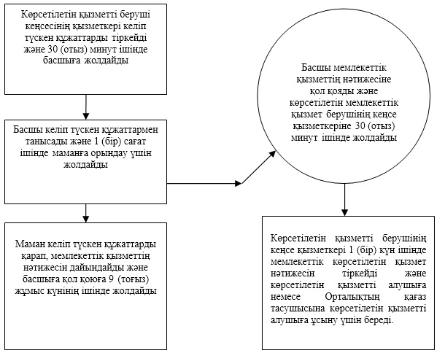

|  |  |
| --- | --- |
|  | "Атырау облысы аумағында таралатын  шетелдік мерзімді баспасөз басылымдарын  есепке алу" мемлекеттік көрсетілетін  қызмет регламентіне 2-қосымша |

**Орталықтың АЖ арқылы мемлекеттік қызметті көрсету кезінде функционалдық өзара іс-қимыл диаграммасы**

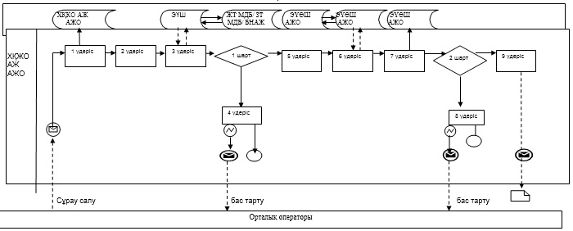

|  |  |
| --- | --- |
|  | "Атырау облысы аумағында таралатын  шетелдік мерзімді баспасөз басылымдарын  есепке алу" мемлекеттік көрсетілетін  қызмет регламентіне 3-қосымша |

**Көрсетілетін мемлекеттік қызметті ЭҮП арқылы көрсету кезіндегі функционалдық өзара іс-қимылдың диаграммасы**

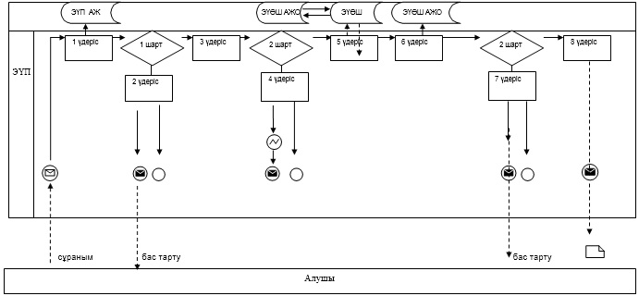

|  |  |
| --- | --- |
|  | "Атырау облысы аумағында таралатын  шетелдік мерзімді баспасөз басылымдарын  есепке алу" мемлекеттік көрсетілетін  қызмет регламентіне 4-қосымша |

**Мемлекеттік қызмет көрсетудің бизнес-процестерінің анықтамалығы "Атырау облысы аумағында таралатын шетелдік мерзімді баспасөз басылымдарын есепке алу"**

      Ескерту. Регламент 4-қосымшамен толықтырылды - Атырау облыстық әкімдігінің 29.08.2014 № 254 (жарияланған күнінен кейін он күнтізбелік күн өткен соң қолданысқа енгізіледі) қаулысымен.

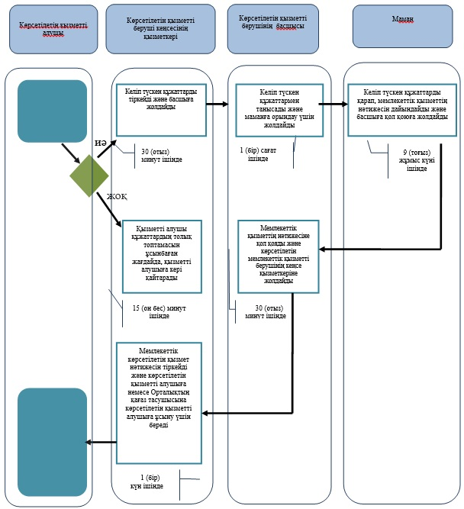

            *ҚФБ - құрылымдық - функционалдық бірлік: көрсетілетін қызметті берушінің құрылымдық бөлімшелерінің (қызметкерлерінің), халыққа қызмет көрсету орталықтарының, "электрондық үкімет" веб-порталының өзара іс-қимылдары;

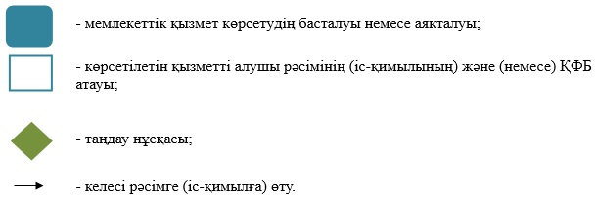

© 2012. Қазақстан Республикасы Әділет министрлігінің «Қазақстан Республикасының Заңнама және құқықтық ақпарат институты» ШЖҚ РМК